Lunes
04
de Octubre

Sexto de Primaria
Geografía

Usos de imágenes satelitales, fotografía aéreas y GPS

Aprendizaje esperado: Reconoce la importancia de las tecnologías aplicadas al manejo de información geográfica.

Énfasis: Conocer el uso de las imágenes de satélite, las fotografías aéreas y los GPS

¿Qué vamos a aprender?

Aprenderás a reconocer la importancia de las tecnologías aplicadas al manejo de información geográfica, uso de imágenes de satélite, las fotografías aéreas y los GPS

Para explorar más puedes revisar el libro de texto de Geografía de 6º, que explica el tema a partir de la página 32 y el Atlas de Geografía del Mundo, página 42 y 64

https://libros.conaliteg.gob.mx/20/P6GEA.htm#page/32
https://libros.conaliteg.gob.mx/20/P5AGA.htm#page/42
https://libros.conaliteg.gob.mx/20/P5AGA.htm#page/64

¿Qué hacemos?

A continuación, te presentamos algunas actividades que te ayudarán a conocer el uso de las imágenes de satélite, las fotografías aéreas y los GPS, además podrás emplear esta tecnología para monitorear el recorrido de un huracán o la actividad eruptiva de un volcán.

Te invitamos a leer el correo electrónico que aparece en la página 32 de tu libro de Geografía y responder dos preguntas muy sencillas:

https://libros.conaliteg.gob.mx/20/P6GEA.htm#page/32

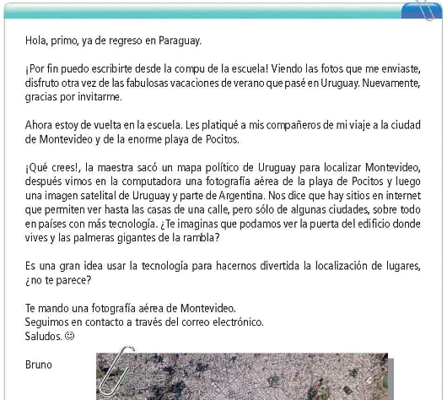

- ¿De dónde es la fotografía que Bruno le mandó a su primo?

- ¿Cómo se imaginan que tomaron la fotografía aérea de Montevideo?

Observa las imágenes de América del Sur que aparecen en la página 33 del libro de texto y piensa en las diferencias que hay entre un mapa, la fotografía aérea y la imagen satelital; escribe en tu cuaderno las dos diferencias más importantes que encuentres.

Si te es posible, ingresa al Código QR de la página 33 del libro de texto sobre el funcionamiento de los satélites.
- ¿Qué te pareció? asombroso ¿Verdad?

Además del GPS existe un Sistema de Información Geográfica (SIG o GIS, por sus siglas en inglés [Geographic Information System]). El SIG es una integración organizada de herramientas y datos geográficos diseñada para capturar, almacenar, manipular, analizar y desplegar diferentes tipos de información geográfica con el fin de resolver problemas difíciles y para organizar mapas con diferentes temas.

- ¿Cómo podemos saber actualmente el pronóstico del tiempo?

- ¿Qué otros beneficios podemos obtener de los satélites artificiales?

Ahora, te invitamos a realizar la siguiente actividad, puedes pedirle a tu familia que la lleven a cabo en casa:

- Recortar una tarjeta de cartoncillo negro o caja de zapatos oscura.
- En el centro de la tarjeta, trazar y recortar un cuadrado de 3 centímetros por lado.
- Observar a través de un cuadrado de 3 centímetros la imagen de la página 35 del libro de texto de Geografía.
- Colocar a diferentes distancias; por ejemplo, a 10 centímetros, luego a 20 y después a 30
- Comentar cuál de las diferentes distancias podría representar una fotografía aérea y cuál una imagen satelital.

El Reto de Hoy:

- Primero resolver la actividad de la página 37 de tu libro de texto, si lo necesitas, pide ayuda a un adulto de tu familia.
- Después calca el mapa de las regiones naturales de Europa de la página 64 de su Atlas de Geografía del Mundo.
- Luego coloca el papel calcado sobre el mapa de los ríos del mismo continente que está en la página 42, localiza y dibuja sobre tu mapa de regiones naturales los países que se incluyen en la siguiente tabla.

- Austria.
- Suiza.
- Francia.
- Bélgica.
- Países Bajos.
- Dinamarca.
- Alemania.
- Polonia.
- República Checa.
Por último, señala los elementos de riesgo que hay en dichos países, marcándolos con una X. El país que tenga el mayor número de equis será el país con mayor riesgo de sufrir inundaciones.

Si en tu casa hay otros libros relacionados con el tema, consúltalos, así podrás saber más, si no cuentas con esos materiales no te preocupes. En cualquier caso, platica con tu familia sobre lo que aprendiste, seguro les parecerá interesante.

¡Buen trabajo!

Gracias por tu esfuerzo.

Para saber más:

Consulta los libros de texto en la siguiente liga.
https://www.conaliteg.sep.gob.mx/primaria.html

